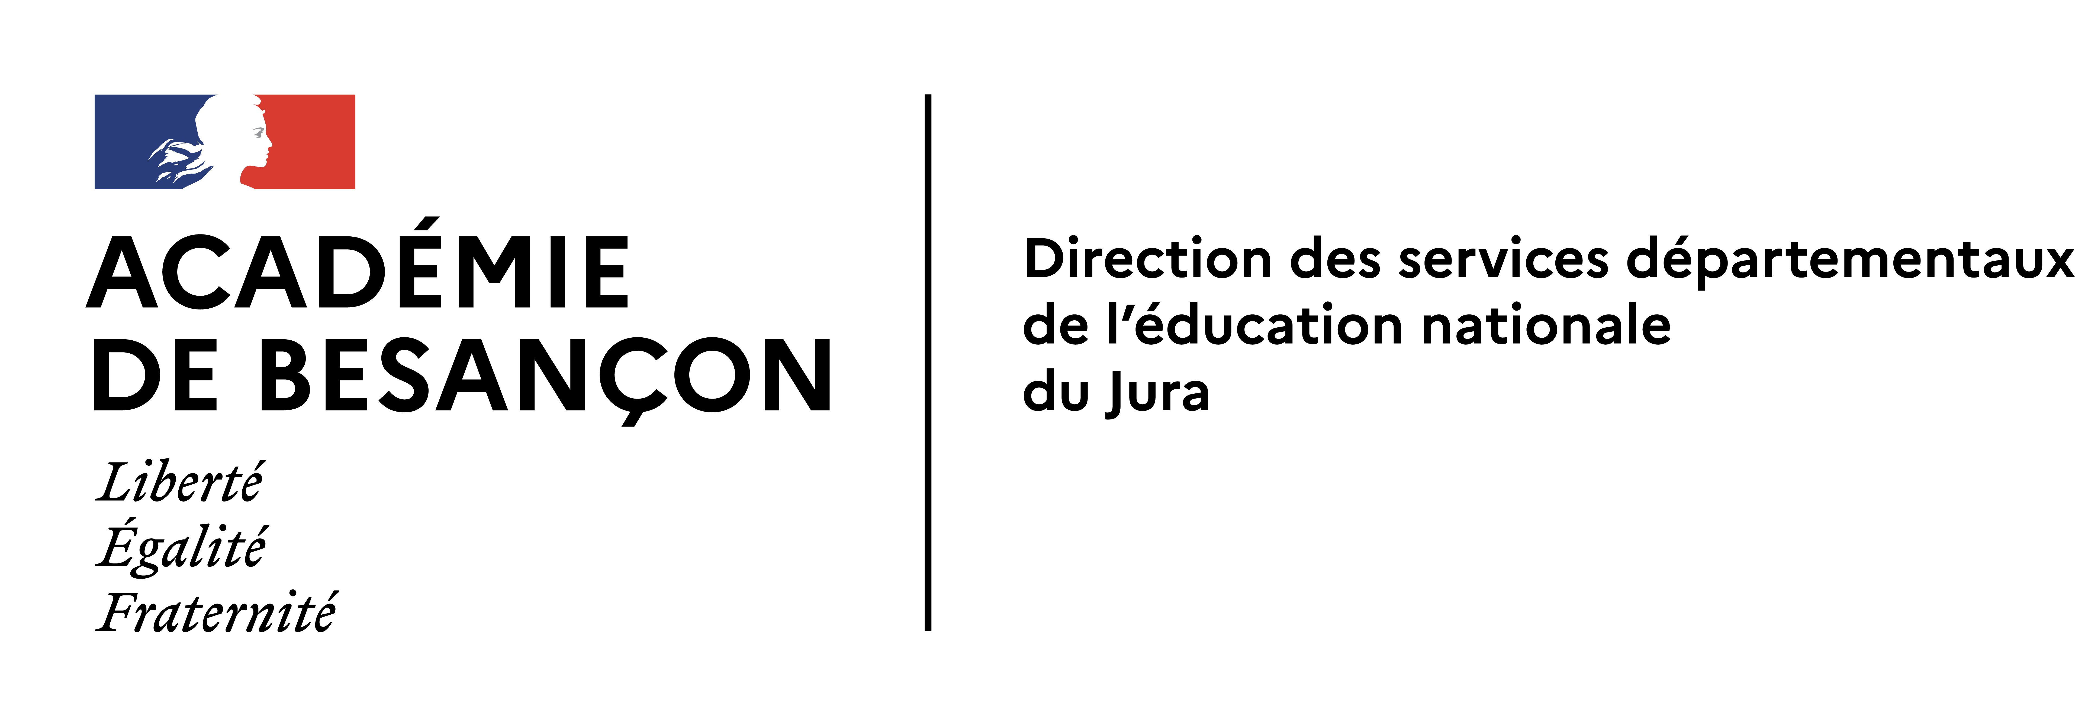
Autorisation de captation et d’utilisation
Images - Enregistrements sonores
Productions d’élèves

1. Désignation du projet académique « Arts et olympisme »
Madame, Monsieur,
À l'occasion des Jeux olympiques et paralympiques de 2024 à Paris, le groupe “Arts et Culture” de la DSDEN du Jura propose aux classes du département de relever des défis en arts visuels et/ou en éducation musicale. Cet événement d'envergure représente une opportunité pour permettre à nos élèves de s'imprégner des valeurs olympiques et de s'ouvrir sur le monde. Par ces défis artistiques, les élèves pourront enrichir leur sensibilité, leur créativité et leur esprit critique. Ainsi, la classe de votre enfant participera à ce projet départemental.
Une exposition virtuelle de l’ensemble des oeuvres produites par les classes participantes sera mise en ligne à partir du 23 juin 2024, journée olympique.
Afin de partager avec vous et les autres écoles participantes les œuvres réalisées en classe, nous sollicitons votre accord pour capter et diffuser les images et/ou sons créés en classe.

2. Captations et documents produits
Les captations réalisées et les documents produits ne seront pas associés à des données personnelles permettant l’identification de l’élève (nom, prénom, etc.) et ne porteront pas atteinte à sa dignité ou à sa réputation. La diffusion de ces documents ne pourra donner lieu à aucune rémunération ou contrepartie sous quelque forme que ce soit.

Dans le cadre pédagogique du projet décrit ci-dessus, nous soussignés ………….…………...……………………..
représentants légaux de l’élève …...…………………..…………………………………….....classe de ……………...
Autorisons (barrer la mention inutile) :
la réalisation de photographies de notre enfant : OUI NON
la réalisation de vidéos de notre enfant : OUI NON
l’enregistrement sonore de la voix de notre enfant : OUI NON
la publication des documents produits par notre enfant : OUI NON

3. Modalités de diffusion
Supports et situations | Durée de publication | Autorisation  (barrer la mention inutile)
Diffusion des œuvres des classes sur le site « Arts et culture » de la direction départementale des services de l’éducation nationale du Jura (DSDEN39) : https://arts-culture.circo39.ac-besancon.fr/2023/12/13/jo-2024-arts-et-olympisme/ | Année scolaire ou + | OUI NON
Transmission des productions des classes à la DSDEN du Jura par voie numérique, via le service Nuage : plateforme sécurisée de partage et de stockage, conforme aux exigences du RGPD, mise à disposition par l’Éducation nationale. https://nuage03.apps.education.fr/ | Année scolaire ou + | OUI NON
Hébergement des enregistrements sonores et/ou des vidéos de la classe pour l’exposition virtuelle, sur https://tubes.apps.education.fr/ : plateforme conforme aux exigences du RGPD, mise à disposition par l’Éducation nationale. | Année scolaire ou + | OUI NON

4. Consentement de l’élève

J'ai compris à quoi sert ce projet et je suis d’accord pour que l’on utilise : Signature de l’élève :
(barrer les mentions inutiles) :

Mon image - Ma voix - Mes productions

5. Accord parental Signatures des parents :

Fait le…………………….…….
à ……………………………….
En cas de recours ou de réclamation pour exercer vos droits :
Rectorat : Délégué à la protection des données, 10 rue de la Convention 25030 BESANCON Cedex ; dpd@ac-besancon.fr
CNIL : Commission Nationale de l’Informatique et des Libertés, 3 Place de Fontenoy, TSA 80715, 75334 PARIS CEDEX 07

